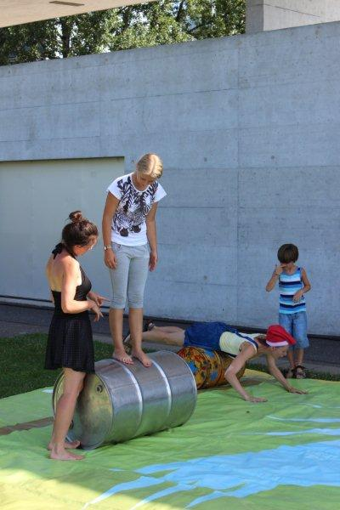
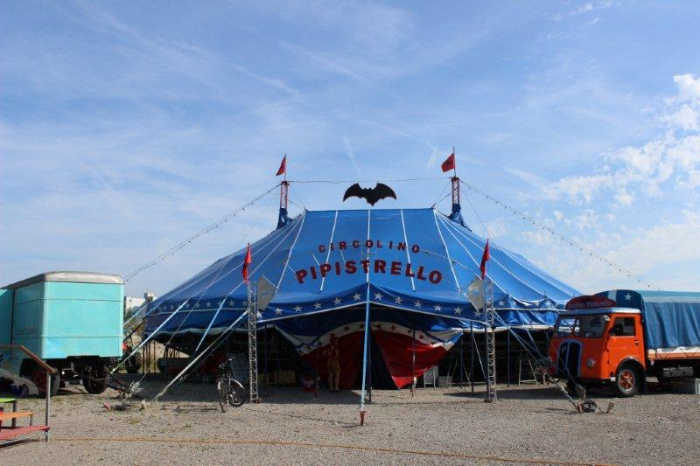

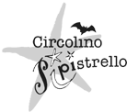
26. April bis 1. Mai 21

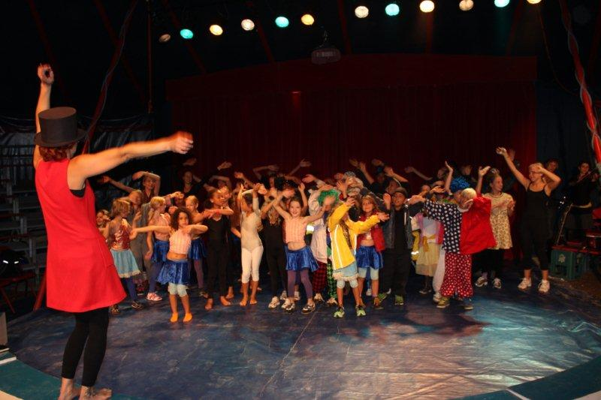
Zirkus Pipistrello
EINE WOCHE ZIRKUS ERLEBEN

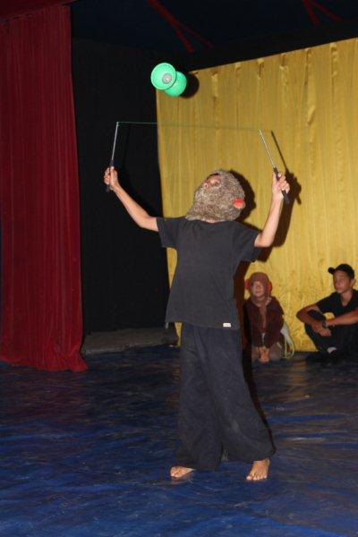
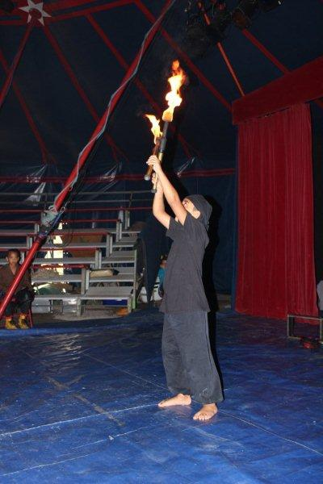
Zirkus Pipistrello
EINE WOCHE ZIRKUS ERLEBEN
vom 26. April bis 1. Mai 2021

In den Frühlingsferien 2021 kommt der Zirkus Pipistrello wieder nach Volketswil! Kinder und Jugendliche aus Volketswil (ab der 1. Klasse bis und mit 17 Jahren) haben die Möglichkeit, Teil dieser spannenden Woche zu werden. Die Zirkuswoche wird in Zusammenarbeit mit der Kinder- und Jugendarbeit Volketswil (KJAV) durchgeführt.
Das Erlebnis beginnt am Montag mit dem gemeinsamen Zeltaufbau. Weiter geht’s mit Spielen der Kinder- und Jugendarbeit sowie mit dem Ausprobieren und Üben der verschiedenen Zirkusdisziplinen für die Galavorstellung am Ende der Woche. Unter anderem können folgende Bereiche gewählt werden: Jonglage, Trapez, Seiltanz, Fasslauf, Vertikaltuch, Tanz, Musik, Akrobatik oder Zauberei.

Am Samstag, 1.Mai 2021 um 14:00 Uhr findet die Galavorstellung für die Eltern und Freunde der frisch gebackenen Artistinnen und Artisten statt.
Datum: Montag, 26. April bis Samstag, 1. Mai 2021;
Montag bis Freitag ca. 9:30 bis 16:00,
Samstag ca. 12:30 bis 16:00 (detaillierte Informationen folgen anfangs 2021)
Ort: Festplatz Gries & Kultur- und Sportzentrum Gries (KUSPO), Volketswil
Kosten: 215.00 CHF pro Person (ohne Mittagessen; es muss Lunch mitgebracht werden)

Bei Fragen können Sie gerne Kontakt aufnehmen mit
Patrick Schwegler (Kinder- und Jugendbeauftragter der Gemeinde Volketswil),
079 263 93 38 / patrick.schwegler@volketswil.ch

Weitere Informationen zum Zirkus Pipistrello: www.pipistrello.ch
Weitere Informationen zur Kinder- und Jugendarbeit Volketswil: www.kjav.ch
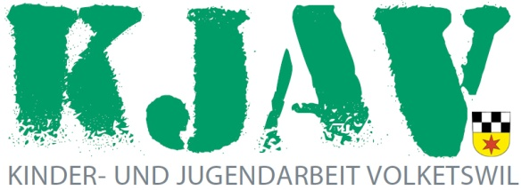
Anmeldung
Teilnehmer/in
Name, Vorname
Geschlecht | O weiblich | O männlich
Adresse, Wohnort
Geburtsdatum
Telefonnummer (falls eigene)
Erziehungsberechtigte Person
Name , Vorname
Telefonnummer
E-Mail-Adresse
Besonderes / Anmerkungen
Wir sind jeweils über den Mittag oder für Programmblöcke der KJAV auf die unterstützende Betreuung / Mithilfe von Eltern angewiesen. Dürfen wir Sie kontaktieren?
O Ja, ich stelle mich gerne zur Verfügung (o MO, o DI, o MI, o DO, o FR)
Ort, Datum ___________________________

Unterschrift Berechtigte/R ___________________________

Den ausgefüllten und unterschriebenen Anmeldetalon bitte per Post oder per E-Mail an:
KJAV, Patrick Schwegler, Kinder- und Jugendbeauftragter. Hegnauerstr.2, 8604 Volketswil
oder an: patrick.schwegler@volketswil.ch

Wichtige Informationen
- Das Angebot ist auf 100 Teilnehmende beschränkt. Eine frühzeitige Anmeldung wird empfohlen
- Nach erfolgter Anmeldung erhalten Sie eine Anmeldebestätigung, den Einzahlungsschein und detailliertere Informationen zum Ablauf
- Wir möchten Sie darauf hinweisen, dass während der Zirkuswoche Fotos und Videos von ihren Kindern erstellt und auf den Social Mediaplattformen (Hompage, Facebook, ect.) der Kinder- und Jugendarbeit veröffentlicht werden können.
- Versicherung ist Sache der Teilnehmenden bzw. der Eltern

